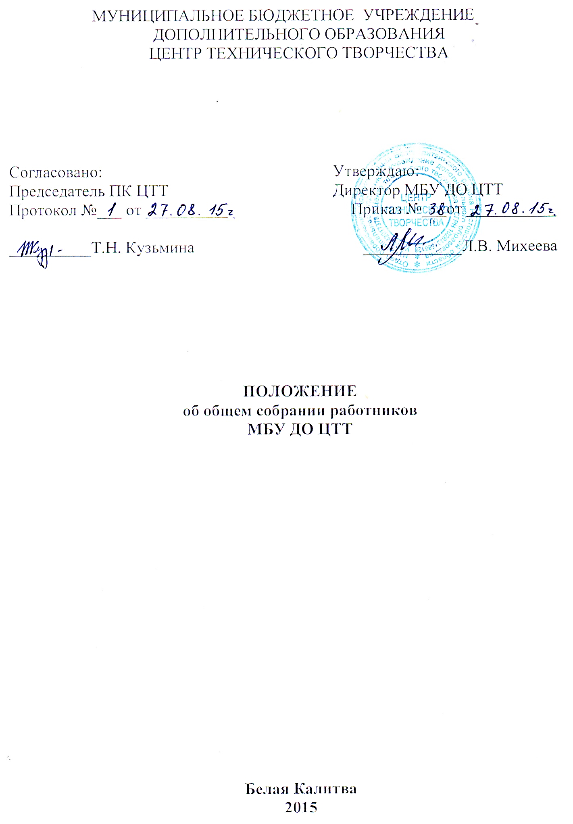

- Общее положение
1.1. Положение об Общем собрании работников муниципального бюджетного учреждения дополнительного образования Центра технического творчества, разработано на основе Закона Российской Федерации "Об образовании", Типового положения об образовательном учреждении дополнительного образования детей, а также Устава МБУ ДО ЦТТ (в дальнейшем МБУ).
1.2. Настоящее Положение принимается на Общем собрании работников МБОУ и утверждается приказом директора МБУ ДО ЦТТ.
1.3. Общее собрание работников МБУ, (далее по тексту общее собрание) является органом самоуправления образовательного учреждения.
1.4. Деятельность Общего собрания осуществляется в соответствии с Законом РФ "Об образовании", действующим трудовым законодательством РФ, Типовым положением об образовательном учреждении дополнительного образования детей, Уставом МБУ и настоящим Положением.
1.5. Настоящее Положение является локальным нормативным актом, регламентирующим деятельность МБУ.
1.6. Решения Общего собрания работников МБУ, принятые в пределах его компетенции являются обязательными для исполнения всеми работниками МБУ. О решениях, принятых Общим собранием, ставятся в известность все работники.
1.7. Срок действия настоящего Положения не ограничен. Положение действует до принятия нового. Изменения и дополнения в настоящее Положение вносятся Общим собранием работников и принимаются на его заседании. После принятия новой редакции Положения, предыдущая редакция утрачивает силу.

2. ПОЛНОМОЧИЯ И КОМПЕТЕНЦИЯ ОБЩЕГО СОБРАНИЯ
2.1. Общее собрание работников осуществляет директор МБУ, в рамках установленной компетенции.
2.2. К компетенции Общего собрания работников МБУ относится:
- вносить изменения, обсуждать и принимать Устав МБУ;
- участвовать в разработке и принятии коллективного договора,
- участвовать в разработке и принятии правил внутреннего распорядка,
- участвовать в разработке и принятии других локальных актов,
- рассматривать вопросы социальной защиты работников;
- рассматривать иные вопросы, выносимые на обсуждение по инициативе руководителя МБУ.

3. ПРАВА И ОТВЕТСТВЕННОСТЬ ОБЩЕГО СОБРАНИЯ
3.1. Члены Общего собрания имеют право:
- требовать обсуждения вне плана любого вопроса, касающегося деятельности МБУ, если предложение поддержит более одной трети членов всего состава Общего собрания;
- вносить предложения по корректировке плана работы МБУ, по совершенствованию работы МБУ, по развитию материальной базы;
- присутствовать и принимать участие в обсуждении вопросов совершенствования организации образовательного процесса на заседаниях Педагогического совета;
- заслушивать и принимать участие в обсуждении отчетов о деятельности органов самоуправления МБУ;
- участвовать в организации и проведении различных мероприятий МБУ;
- совместно с директором МБУ готовить информационные и аналитические материалы о деятельности МБУ.
3.2. Общее собрание несет ответственность:
- за соблюдение в процессе осуществления МБУ уставной деятельности законодательства Российской Федерации об образовании;
- за соблюдение гарантий прав участников образовательного процесса;
- за педагогически целесообразный выбор и реализацию в полном объеме общеобразовательных программ в соответствии с учебным планом и графиком учебного процесса, качество образования своих выпускников, соответствие образования государственным образовательным стандартам и Образовательной программе МБУ;
- за жизнь и здоровье обучающихся и работников МБУ во время образовательного процесса;
- за компетентность принимаемых организационно-управленческих решений;
- за развитие принципов общественно-государственного управления и самоуправления в МБУ;
- за упрочение авторитета доброго имени МБУ.

4. СОСТАВ ОБЩЕГО СОБРАНИЯ
4.1. В заседании Общего собрания работников МБУ принимают участие все работники МБУ. Общее собрание собирается не реже двух раз в календарный год.
4.2. Инициатором созыва общего собрания может быть руководитель МБОУ, Совет МБУ или не менее одной трети работников МБУ.
4.3. Для ведения Общего собрания и протокола заседаний Общего собрания из его членов избираются председатель и секретарь. Председатель и секретарь Общего собрания работников МБУ избираются сроком на один год путем открытого голосования.
4.4. Решения Общего собрания работников МБУ считаются правомочными, если на нем присутствуют ⅔ членов коллектива. Решения на Общем собрании принимаются простым большинством голосов.

5. ДЕЛОПРОИЗВОДСТВО ОБЩЕГО СОБРАНИЯ
5.1. Заседания Общего собрания работников МБУ оформляются протоколом, который ведет секретарь Общего собрания.
5.2. В протоколе фиксируются:
- дата проведения;
- количественное присутствие (отсутствие) членов трудового коллектива;
- повестка дня;
- ход обсуждения вопросов;
- предложения, рекомендации и замечания членов трудового коллектива;
- решение.
5.3. Протоколы подписываются председателем и секретарем Общего собрания.
5.4. Нумерация ведется от начала учебного года.
5.5. Книга протоколов заседаний Общего собрания входит в номенклатуру дел МБУ.
5.6. Нумерация протоколов ведется от начала календарного года. Книга протоколов заседаний нумеруется постранично, прошнуровывается, скрепляется подписью директора и печатью МБУ.
5.7. Книга протоколов Общего собрания работников хранится в делах МБУ и передается по акту (при смене руководителя, передаче в архив).

